Aufgabe 11
Wer ist stärker?
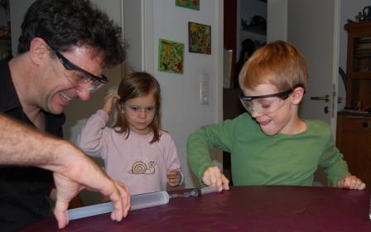
Die Neumayerstation III ist ganz schön schwer! Trotzdem kann man sie „hochpumpen“. Dazu benutzt man einen Trick, den du selber mal ausprobieren kannst.

Du brauchst dafür:
- 2 verschieden große Spritzen (z. B. 30mL und 10mL) mit Schraubverschluss
- einen kurzen Schlauch und
- etwas Wasser

So geht es:
- Fülle zunächst in die große Spritze etwas Wasser (nicht mehr, als in die kleine Spritze passt!)
- Schraube den Schlauch daran und drücke vorsichtig alle Luft aus dem Schlauch
- Verbinde nun das andere Ende des Schlauches mit der zweiten Spritze und drücke etwas Wasser hinüber.
- Suche dir einen Partner und drücke mit ihm um die Wette: wer kann das ganze Wasser in die Spritze des anderen drücken?
So funktioniert also das Hochheben schwerer Sachen wie der Neumaystation II oder eines Autos auch in der Autowerkstatt.

Einige Kinder haben das schon gemacht. Ihre Ergebnisse findest du unter www.lncu.de (-> Unterrichtsmaterial -> Videos -> Videos für Grundschüler).
Noch ein Hinweis: Druck ist Kraft pro Fläche – in der kleinen Spritze braucht man für den selben Druck also weniger Kraft, da der Stempel auch eine kleinere Fläche hat!
Fällt euch was auf?

